AIL à TROIS ANGLES  Allium triquetum L  . |  | I SAMBULI  E SAMBULE
Plante vivant souvent en grande colonie, rappelant de loin une jacinthe à fleurs blanches ou du muguet, reconnaissable à sa forte odeur alliacée au froissement et à la forme triangulaire de sa tige.  Famille du lis.  Habitat : Forêts, lieux herbeux, bord des chemins et des routes, en général sur des sols humides ; également cultivée.  Propriétés : Riche en composés soufrés, en principes antibiotiques, et en sélénium, elle a aussi des pro-priétés anti-oxydantes et antisep-tiques remarquables.  Trucs :  - Contre la douleur des piqûres d'insectes, frotter avec ail ou oignon ou poireau.  - Pour neutraliser son odeur, mâcher quelques graines de fenouil.  - Pour ôter cors, verrues, durillons, appliquer de l'ail pilé protégé par un sparadrap. Renouveler matin et soir. | 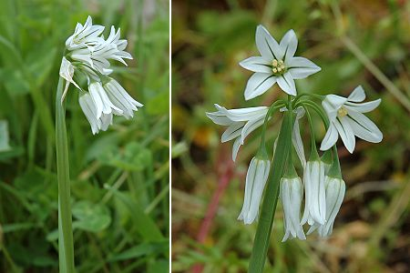  Venenu in li lochi umidi.  Si manghjanu in la suppa.  DICTON  "Ne hè à e sambule" (Rennu)  "En être aux oignons sauvages" :  Etre dans le dénuement.
RECETTES

Soupe d'ail pour 4 : 20 brins et fleurs, 2 c/soupe huile olive, 3 feuilles sauge, 1 feuille laurier, pain dur, 2 jaunes d'œufs.

Hacher grossièrement les bulbes et tiges. Conserver les fleurs pour la présentation. Verser 1,5 l d'eau dans une casserole, ajouter ail, huile, sauge, laurier. Saler, poivrer, porter à ébullition sur feu doux. Passer la soupe. Casser les œufs, garder les jaunes dans un bol, les délayer avec 1 dl de souper, vider doucement le bol dans la casserole en remuant.
Poser du pain dans chaque assiette, verser la soupe et décorer avec les fleurs.

Salade d'été : vous pouvez congeler les fleurs d'ail et les ajouter au tout dernier moment sur vos salades composées, elles feront une très jolie décoration au goût fin d'ail.

Catégorie  vivace | Hauteur  10-45 cm | Floraison  décembre- mai

